6-10
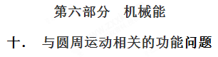
一．选择题
1．(2018·安徽第三次联考)如图所示，光滑轨道由AB、BCDE两段细圆管平滑连接组成，其中AB段水平，BCDE段为半径为R的四分之三圆弧，圆心O及D点与AB等高，整个轨道固定在竖直平面内，现有一质量为m，初速度v₀＝的光滑小球水平进入圆管AB，设小球经过轨道交接处无能量损失，圆管孔径远小于R，则(小球直径略小于圆管内径)( )
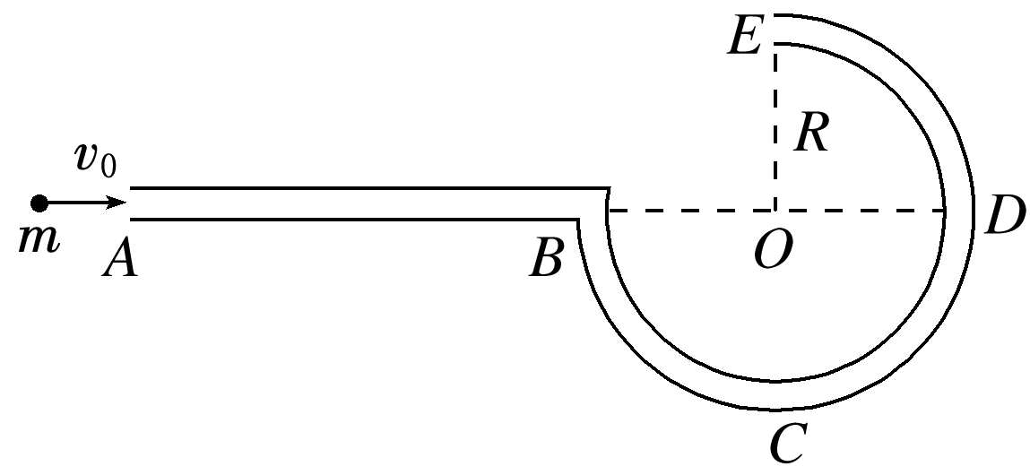
A．小球到达C点时的速度大小v_{C}＝
B．小球能通过E点且抛出后恰好落至B点
C．无论小球的初速度v₀为多少，小球到达E点时的速度都不能为零
D．若将DE轨道拆除，则小球能上升的最大高度与D点相距2R
【参考答案】B
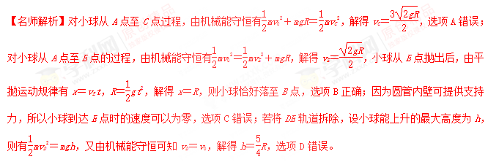2.（2018•天津）滑雪运动深受人民群众喜爱，某滑雪运动员（可视为质点）由坡道进入竖直面内的圆弧形滑道AB ， 从滑道的A点滑行到最低点B的过程中，由于摩擦力的存在，运动员的速率不变，则运动员沿AB下滑过程中（ ）
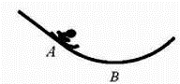
A.所受合外力始终为零
B.所受摩擦力大小不变
C.合外力做功一定为零
D.机械能始终保持不变
【参考答案】C
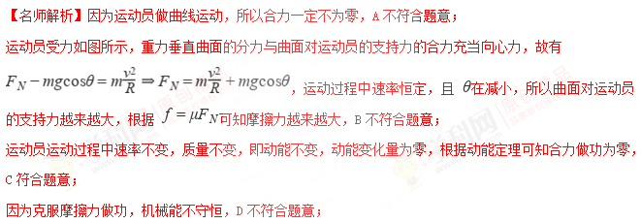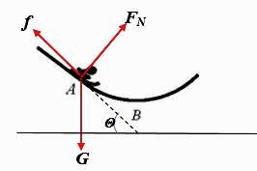
考查了曲线运动合力特点；受力分析，圆周运动向心力公式；动能定理；机械能守恒条件。
3.(2017·全国卷Ⅱ，14)如图4所示，一光滑大圆环固定在桌面上，环面位于竖直平面内，在大圆环上套着一个小环。小环由大圆环的最高点从静止开始下滑，在小环下滑的过程中，大圆环对它的作用力( )
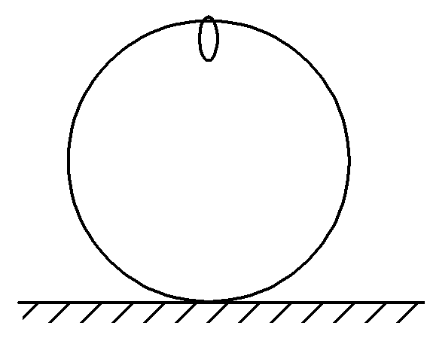
图4
A.一直不做功
B.一直做正功
C.始终指向大圆环圆心
D.始终背离大圆环圆心
【参考答案】A
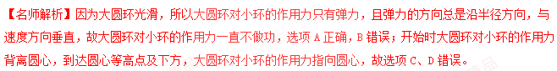4.如图，半圆形光滑轨道固定在水平地面上，半圆的直径与地面垂直，一小物块以速度v从轨道下端滑入轨道，并从轨道上端水平飞出，小物块落地点到轨道下端的距离与轨道半径有关，此距离最大时对应的轨道半径为（重力加速度为g）（ ）
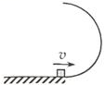
A. B.
C. D.
【参考答案】B
【名师解析】设半圆的半径为R，根据动能定理得：
，
离开最高点做平抛运动，有：
2R= ，x=v′t，
联立解得：x= 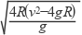= 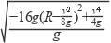
可知当R= 时，水平位移最大，故B正确，ACD错误．
故选：B．
【分析】根据动能定理得出物块到达最高点的速度，结合高度求出平抛运动的时间，从而得出水平位移的表达式，结合表达式，运用二次函数求极值的方法得出距离最大时对应的轨道半径．[来源:学科网ZXXK]
5. (2015·海南单科)如图10所示，一半径为R的半圆形轨道竖直固定放置，轨道两端等高，质量为m的质点自轨道端点P由静止开始滑下，滑到最低点Q时，对轨道的正压力为2mg，重力加速度大小为g。质点自P滑到Q的过程中，克服摩擦力所做的功为( )
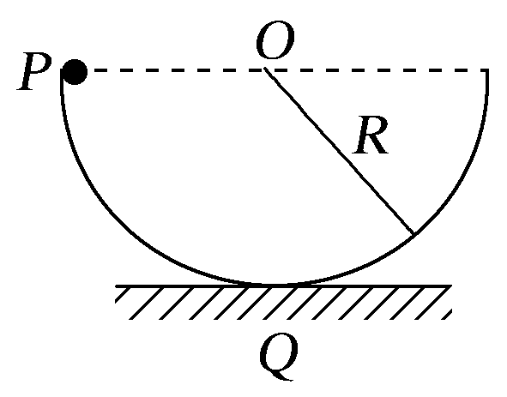
图10
A.mgR B.mgR
C.mgR D.mgR
【参考答案】C
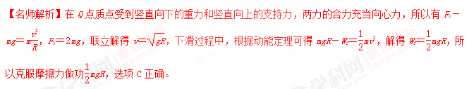
6.(2017·山西四校联考)(多选)如图2所示，摆球质量为m，悬绳长为L，把悬线拉到水平位置后放手。设在摆球从A点运动到B点的过程中空气阻力F_{阻}的大小不变，重力加速度大小为g。则下列说法正确的是( )
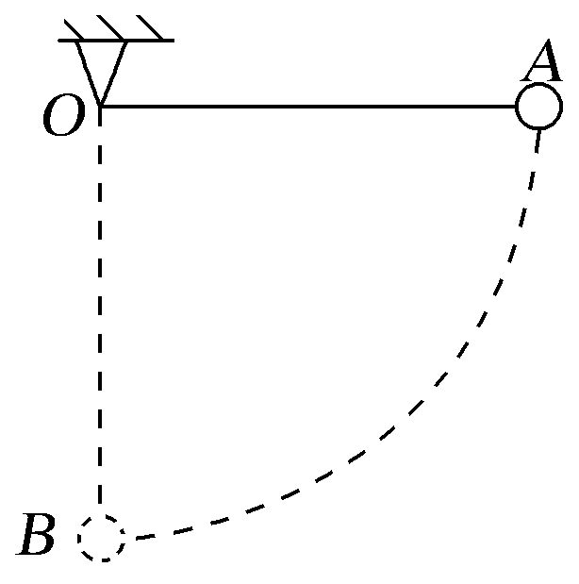
图2
A.重力做功为mgL
B.绳的拉力做功为mgL
C.空气阻力F_{阻}做功为－mgL
D.空气阻力F_{阻}做功为－F_{阻}·πL
【参考答案】AD
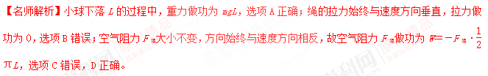
7. (2016·湖南衡阳五校高三联考)如图所示，内壁光滑半径大小为R的圆轨道竖直固定在桌面上，一个质量为m的小球静止在轨道底部A点。现用小锤沿水平方向快速击打小球，击打后迅速移开，使小球沿轨道在竖直面内运动。当小球回到A点时，再次用小锤沿运动方向击打小球，通过两次击打，小球才能运动到圆轨道的最高点。已知小球在运动过程中始终未脱离轨道，在第一次击打过程中小锤对小球做功W₁，第二次击打过程中小锤对小球做功W₂。设先、后两次击打过程中小锤对小球做功全部用来增加小球的动能，则的值可能是( )
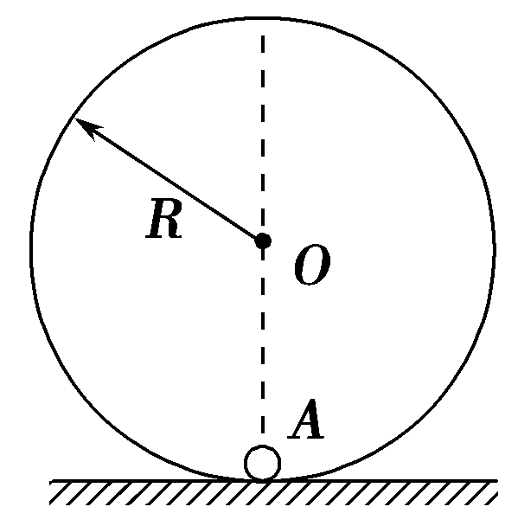
A. B.
C. D．1
【参考答案】AB
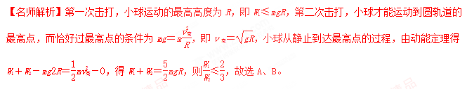8.(2016·河北唐山高三期末)如图所示，两个圆弧轨道固定在水平地面上，半径R相同，A轨道由金属凹槽制成，B轨道由金属圆管制成，均可视为光滑轨道。在两轨道右侧的正上方分别将金属小球A和B由静止释放，小球距离地面的高度分别用h_{A}和h_{B}表示，则下列说法正确的( )
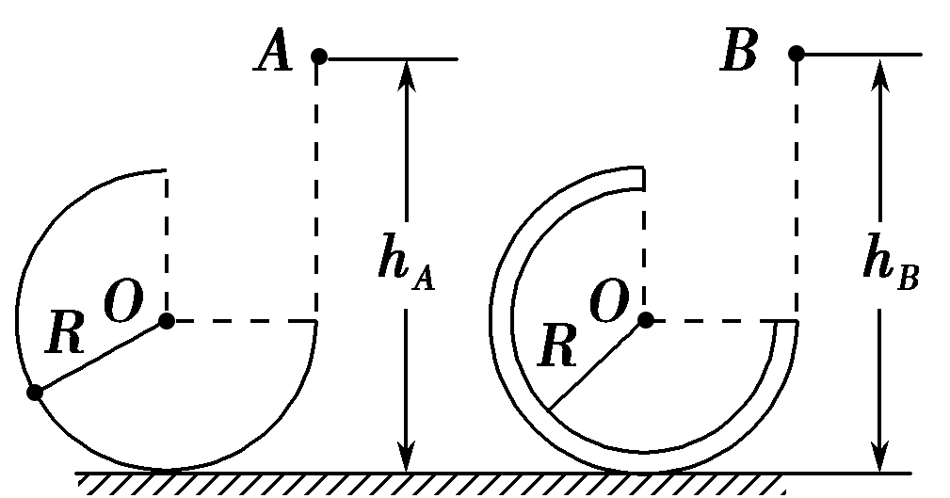
A．若h_{A}＝h_{B}≥2R，则两小球都能沿轨道运动到最高点
B．若h_{A}＝h_{B}＝，由于机械能守恒，两个小球沿轨道上升的最大高度均为
C．适当调整h_{A}和h_{B,}，均可使两小球从轨道最高点飞出后，恰好落在轨道右端口处
D．若使小球沿轨道运动并且从最高点飞出，A小球的最小高度为，B小球在h_{B}＞2R的任何高度均可
【参考答案】D
【名师解析】A球能够通过最高点的最小速度为v＝，由机械能守恒定律得，mg(h_{A}－2R)＝mv²，A球下落的最小高度为R；B小球只要在最高点的速度大于零即可，B球下落高度h_{B}＞2R的任何高度均可让B球通过最高点，故A、B错误，D正确；小球A能从A飞出的最小速度为v＝，从最高点飞出后下落R高度时，水平位移的最小值为x_{A}＝vt＝·＝R＞R，则小球A落在轨道右端口外侧；适当调整h_{B}，B可以落在轨道右端口处，故C错误。
9.(2017·湖北名校联考)如图7所示，一个可视为质点的滑块从高H＝12 m处的A点由静止沿光滑的轨道AB滑下，进入半径为r＝4 m的竖直圆环，圆环内轨道与滑块间的动摩擦因数处处相同，当滑块到达圆环顶点C时，滑块对轨道的压力恰好为零，滑块继续沿CFB滑下，进入光滑轨道BD，且到达高度为h的D点时速度为零，则h的值可能为(重力加速度大小g＝10 m/s²)( )
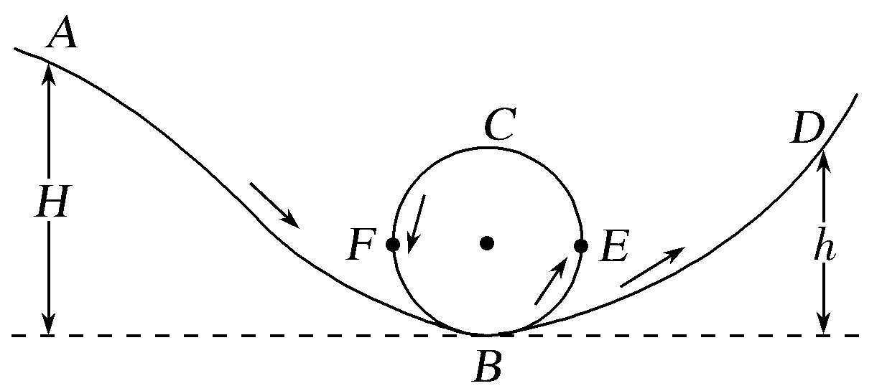[来源:学科网]
图7
A.8 m B.9 m C.10 m D.11 m
【参考答案】B
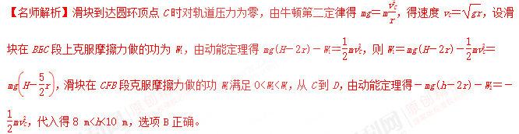
10.一小球以一定的初速度从图示5位置进入光滑的轨道，小球先进入圆轨道1，再进入圆轨道2，圆轨道1的半径为R，圆轨道2的半径是轨道1的1.8倍，小球的质量为m，若小球恰好能通过轨道2的最高点B，则小球在轨道1上经过A处时对轨道的压力为( )
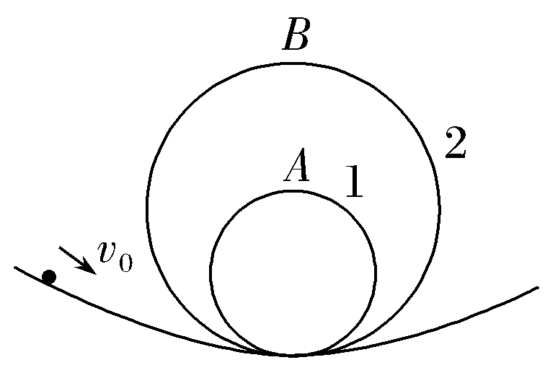
图5
A.2mg B.3mg C.4mg D.5mg
【参考答案】C
【名师解析】小球恰好能通过轨道2的最高点B时，有mg＝m，小球在轨道1上经过A处时，有F＋mg
＝m，根据机械能守恒定律，有1.6mgR＋mv＝mv，解得F＝4mg，由牛顿第三定律可知，小球对轨道的
压力F′＝F＝4mg，选项C正确。
11.如图6所示，质量相同的可视为质点的甲、乙两小球，甲从竖直固定的光滑圆弧轨道顶端由静止滑下，轨道半径为R，圆弧底端切线水平，乙从高为R的光滑斜面顶端由静止滑下。下列判断正确的是( )
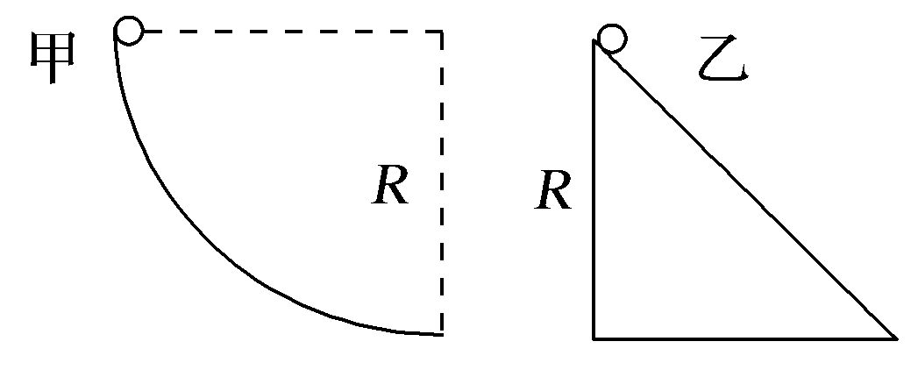
图6
A.两小球到达底端时速度相同
B.两小球由静止运动到底端的过程中重力做功不相同
C.两小球到达底端时动能相同
D.两小球到达底端时，甲小球重力做功的瞬时功率大于乙小球重力做功的瞬时功率
【参考答案】C
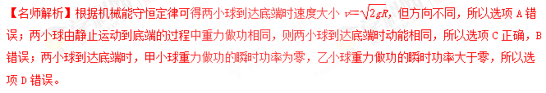

二．计算题
1.（2018•卷Ⅲ）如图，在竖直平面内，一半径为R的光滑圆弧轨道ABC和水平轨道PA在A点相切。BC为圆弧轨道的直径。O为圆心，OA和OB之间的夹角为α，sinα= ，一质量为m的小球沿水平轨道向右运动，经A点沿圆弧轨道通过C点，落至水平轨道；在整个过程中，除受到重力及轨道作用力外，小球还一直受到一水平恒力的作用，已知小球在C点所受合力的方向指向圆心，且此时小球对轨道的压力恰好为零。重力加速度大小为g。求：
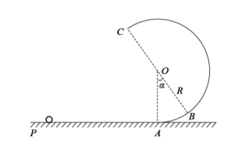
（1）水平恒力的大小和小球到达C点时速度的大小；
（2）小球到达A点时动量的大小；
（3）小球从C点落至水平轨道所用的时间。
【名师解析】（1）解:设水平恒力的大小为F₀ ， 小球到达C点时所受合力的大小为F。由力的合成法则有
①
②
设小球到达C点时的速度大小为v ， 由牛顿第二定律得
③
由①②③式和题给数据得
④
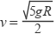⑤
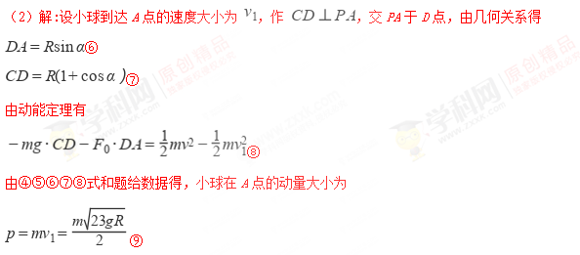
（3）解:小球离开C点后在竖直方向上做初速度不为零的匀加速运动，加速度大小为g。设小球在竖直方向的初速度为 ，从C点落至水平轨道上所用时间为t。由运动学公式有
⑩
⑪
由⑤⑦⑩⑪式和题给数据得
⑫
【分析】（1）由力的合成法则及在C点由牛顿第二定律可求出水平恒力F₀及小球到达C点的速度。
（2）从A到C有动能定理，几何关系和动量的表达式可求出小球到达A点时的动量。
（3）从C落至水平轨道，在竖直方向上做初速度不为零的匀加速运动，由运动学公式可得落至水平轨道所用的时间。
2．（20分）（2018四川四市二诊）如图所示，在倾角θ＝37°的光滑斜面上用装置T锁定轨道ABCD．AB为平行于斜面的粗糙直轨道，CD为光滑的四分之一圆孤轨道，AB与CD在C点相切，质量m＝0.5kg的小物块（可视为质点）从轨道的A端由静止释放，到达D点后又沿轨道返回到直轨道AB中点时速度为零．已知直轨道AB长L＝1m，轨道总质量M＝0.1kg，重力加速度g＝10m/s²，sin37°＝0.6，cos37°＝0.8。
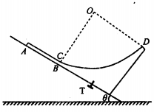
（1）求小物块与直轨道的动摩擦因数μ；
（2）求小物块对圆弧轨道的最大压力；
（3）若小物块第一次返回C点时，解除轨道锁定，求从此时起到小物块与轨道速度相同时所用的时间。
【名师解析】（1）小物块在从A→B→D→C→直轨AB中点的过程中，根据能量守恒
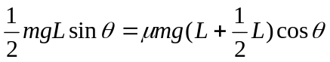（2分）
解得：μ＝0.25（1分）
（2）设圆轨道的半径为R，小物块在从A→B→D的过程中，根据动能定理
mg（Lsinθ－Rcosθ＋Rsinθ）－μmgLcosθ＝0 （2分）
解得：R＝2m
设四分之一圆弧轨道的最低点为P，小物块从D点返回C点的过程中，经过P点时，小物块对圆轨的压力最大，设速度为v_{p}，轨道对小球的最大支持力大小为F，小物块对圆轨道的最大压力为F＇，则
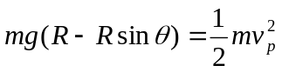（1分）
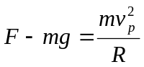（2分）
F＇＝F（1分）
解得：F＇＝9N（1分）
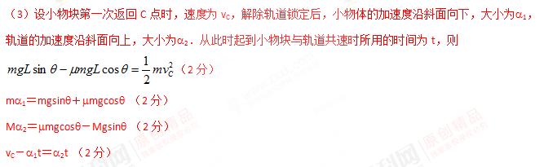
解得：v_{C}＝2m/s，α₁＝8m/s²，α₂＝4m/s²
t＝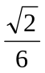（2分）
3.（2018名校模拟）某工厂车间通过图示装置把货物运送到二楼仓库，AB为水平传送带，CD为倾角θ=37°、长s=3m的倾斜轨道，AB与CD通过长度忽略不计的圆弧轨道平滑连接，DE为半径r=0.4m的光滑圆弧轨道，CD与DE在D点相切，OE为竖直半径，FG为二楼仓库地面（足够长且与E点在同一高度），所有轨道在同一竖直平面内．当传送带以恒定速率v=10m/s运行时，把一质量m=50kg的货物（可视为质点）由静止放入传送带的A端，货物恰好能滑入二楼仓库，已知货物与传送带、倾斜轨道及二楼仓库地面间的动摩擦因素均为μ=0.2，取g=10m/s²，sin37°=0.6，cos37°=0.8．求：
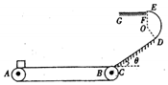
（1）货物在二楼仓库地面滑行的距离；
（2）传送带把货物从A端运送到B端过程中因摩擦而产生的内能．
【名师解析】（1）因贷物恰好能滑入二楼仓库，则在圆轨道的最高点E，向心力恰好由重力提供，得：
mg=m
代入数据解得：v_{E}=2m/s
货物到达仓库后在运动的过程中只有摩擦力做功，做匀减速运动，设货物在二楼仓库地面滑行的距离为s．由动能定理得：
-μmgs=0-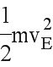
代入数据得：s=1m
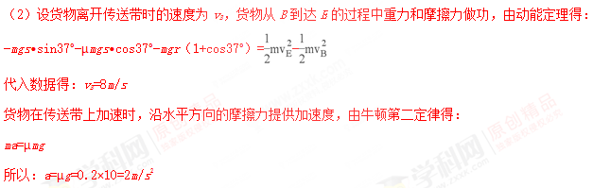
货物从开始运动到速度等于8m/s的过程中的位移为x，则：
2ax=
代入数据得：x=16m
该过程中的时间：t===4s
该过程中传送带的位移：x′=vt=10×4=40m
货物相对于传送带的位移：△x=x′-x=40-16=24m
所以传送带把货物从A端运送到B端过程中因摩擦而产生的内能：Q=μmg•△x=0.2×50×10×24=2400J
答：（1）货物在二楼仓库地面滑行的距离是1m；
（2）传送带把货物从A端运送到B端过程中因摩擦而产生的内能是2400J
4.如图3所示，倾角θ＝45°的粗糙平直导轨AB与半径为R的光滑圆环轨道相切，切点为B，整个轨道处在竖直平面内。一质量为m的小滑块(可以看作质点)从导轨上离地面高为h＝3R的D处无初速度下滑进入圆环轨道。接着小滑块从圆环最高点C水平飞出，恰好击中导轨上与圆心O等高的P点，不计空气阻力，已知重力加速度为g。求：
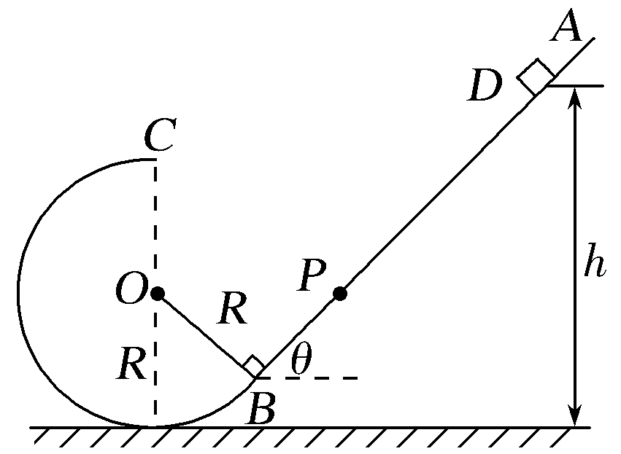
图3
(1)滑块运动到圆环最高点C时的速度大小；
(2)滑块运动到圆环最低点时对圆环轨道压力的大小；
(3)滑块在斜面轨道BD间运动的过程中克服摩擦力做的功。
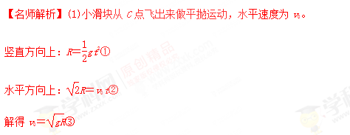
(2)小滑块在最低点时速度为v，由动能定理得
－mg·2R＝mv－mv²④[来源:Zxxk.Com]
解得v＝⑤
在最低点由牛顿第二定律得
F_{N}－mg＝m⑥
解得F_{N}＝6mg
由牛顿第三定律得F_{N}′＝6mg⑦
(3)从D到最低点过程中，设DB过程中克服摩擦阻力做功W_{f}，由动能定理得
mgh－W_{f}＝mv²－0⑧
解得W_{f}＝mgR⑨[来源:Z+xx+k.Com]
答案 (1) (2)6mg (3)mgR
5.如图7所示，在某竖直平面内，光滑曲面AB与水平面BC平滑连接于B点，BC右端连接内、外壁光滑、半径r＝0.2 m 的四分之一细圆管CD，管口D端正下方直立一根劲度系数为k＝100 N/m的轻弹簧，弹簧一端固定，另一端恰好与管口D端平齐。一个质量为1.0 kg的小滑块(可视为质点)放在曲面AB上，现从距BC的高度为h＝0.6 m 处由静止释放小滑块，它与BC间的动摩擦因数μ＝0.5，小滑块进入管口C端时，它对上管壁有F_{N}＝2.5mg的相互作用力，通过CD后，在压缩弹簧过程中小滑块速度最大时弹簧的弹性势能为E_{p}＝0.5 J。取重力加速度g＝
10 m/s²。求：
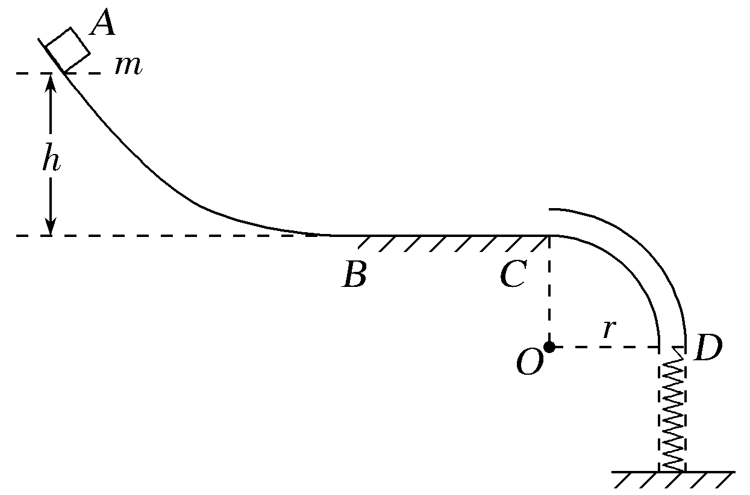
图7
(1)小滑块在C处受到的向心力大小；
(2)在压缩弹簧过程中小滑块的最大动能E_{km}；
(3)小滑块最终停止的位置。
【名师解析】(1)小滑块进入管口C端时它与圆管外管壁有大小为F_{N}＝2.5mg的相互作用力，故小滑块在C点受到的向心力大小为F_{向}＝2.5mg＋mg＝35 N。
(2)在压缩弹簧过程中小滑块速度最大时，所受合力为零。设此时小滑块离D端的距离为x₀，则有kx₀＝mg
解得x₀＝＝0.1 m
在C点合外力提供向心力，有F_{向}＝m得v＝7 m²/s²
小滑块从C点运动到速度最大位置的过程中，由机械能守恒定律得[来源:学科网]
mg(r＋x₀)＋mv＝E_{km}＋E_{p}
联立解得E_{km}＝mg(r＋x₀)＋mv－E_{p}＝6 J。
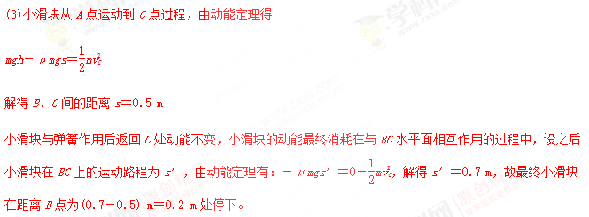
答案 (1)35 N (2)6 J (3)距B点0.2 m

